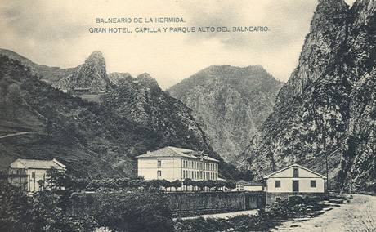

*Restaurante “Sobre Deva”*



*Restaurante “Sobre Deva”*

Entrantes para compartir…

***Delicias de jamón caseras*** *(6 unidades) 10,00 €*

***Croquetas de queso picón de Tresviso caseras*** *(6 unidades) 10,00 €*

***Revuelto de ajetes verdes y gambas*** *12,00 €*

***Sepia a la plancha al estilo tradicional*** *14,00 €*

***Chipirones encebollados*** *16,00 €*

***Gambas al ajillo*** *16****,****00 €*

***Tabla de quesucos de Liébana*** *(oveja, cabra, vaca y picón) 18,00 €*

***Patas de pulpo frito con helado de alioli*** *18,00 €*

***Revuelto de boletus con oricios y algas de mar*** *(temporada) 18,00 €*

***Mollejas de lechazo*** *18,00 €*

***Anchoas del Cantábrico en aceite de oliva*** *(10 unidades) 22,00 €*

***Jamón Ibérico*** *23,00 €*

***Cecina de vaca con virutas de micuit regada con aceite de oliva*** *23,00 €*

… las tostas en pan de pueblo…

***Tumaca con jamón ibérico*** *7,95 €*

***De gulas y gambas al ajillo*** *7,95 €*

***Con queso de cabra caliente y cebolla caramelizada*** *7,95 €*

***Con queso de Tresviso con un toque de tomate confitado*** *7,95 €*

***Crema de morcilla de Fuente Andrino con pasas y piñones*** *7,95 €*

***Tiras de salmón ahumado sobre crema de guacamole*** *7,95 €*

Los guisos y arroces

***Cocido Montañés*** *(consultar al chef) 14,00 €*

***Paella de mar*** *(sofrito, cigalas, gambas, pota, mejillones y almejas) 15,00 €*

***Paella vegetal*** *(sofrito, judías verdes, pimiento, guisantes y alcachofas) 15,00 €*

***Cocido Lebaniego*** *(consultar al chef) 18,00 €*

P.V.P. IVA INCLUIDO

* Nuestros platos pueden contener algunos de estos alérgenos. Consulte a nuestro personal, gracias.

**

Restaurante “Sobre Deva”

Nuestras ensaladas, frías y templadas

***Ensalada mixta*** *12,00 €*

*(Lechuga, tomate, espárrago, huevo cocido y migas de atún)*

***Ensalada Deva*** *16,00 €*

*(Lechuga roble, uvas, queso de cabra a la plancha, salteado de bacón, frutos secos y reducción de Pedro Ximénez)*

***Ensalada del Paraíso de Hera*** *16,00 €*

*(Lechuga, queso de cabra a la plancha, salmón ahumado y frutos secos)*

***Ensalada Hermida*** *16,00 €*

*(Lechuga, queso de cabra a la plancha, kiwi, uvas, mango, mermelada de melocotón y salsa Hermida)*

***Ensalada de perdiz de tiro escabechada de Sotuélamos*** *17,00 €*

*(Canónigos, aros de cebolla, tiras de pimiento de piquillo, perdiz de tiro escabechada y balsámica de Módena)*

De la mar…

***Lubina*** *(a la plancha o a la espalda con ajitos y piñones) 18,00 €*

***Dorada*** *(a la plancha o a la espalda con ajitos y piñones) 18,00 €*

***Rodaballo*** *(a la plancha o a la espalda con ajitos y piñones) 20,00 €*

***Lomo de merluza en salsa verde*** *20,00 €*

***Rape a la cazuela con gambas y almejas*** *22,00 €*

***Cocochas de merluza con gulas y almejas*** *24,00 €*

y de la tierra …

***Carrilleras de cerdo ibérico al vino tinto glaseadas con parmentier de patata*** *16,00 €*

***Tiras de presa ibérica caramelizadas con salsa de mango*** *18,00 €*

***Rabo estofado con hierbas aromáticas*** *18,00 €*

***Chuletillas de lechazo a la plancha*** *(6 unidades) 18,00 €*

***Entrecot de ternera a la plancha*** *(350 grs. Aprox) 18,00 €*

***Solomillo de ternera a la plancha*** *(250 grs. Aprox) 20,00 €*

***Paletilla de lechazo churro asada a baja temperatura*** *20,00 €*

***Perdiz de tiro estofada como la hacen en Sotuélamos*** *(cebollitas, setas y champiñones) Temporada 20,00 €*

***Chuletón de vaca vieja a la plancha*** *(800-1000 grs.) 39,50 €/kg.*

* Disponemos de salsa de queso picón de Tresviso para su carne.

* Nuestros platos pueden contener algunos de estos alérgenos. Consulte a nuestro personal, gracias. P.V.P. IVA INCLUIDO

**

Restaurante “Sobre Deva”

Los postres caseros

***Fruta de temporada*** *2,50 €*

***Zumo de naranja natural*** *4,00 €*

***Tarta helada*** *4,50 €*

***Quesada Pasiega*** *5,00 €*

***Arroz con leche*** *5,00 €*

***Yogur Natural Cremoso*** *5,00 €*

***Natillas con galleta María*** *5,00 €*

***El flan******de la Abuela Angelita*** *5,00 €*

***La tarta de mi Tía Meme*** *5,00 €*

***Helado de queso de Liébana con dulce de leche y piñones tostados*** *6,50 €*

***Bomba de chocolate caliente con frutos del bosque*** *6,50 €*

***Raviolis crujientes de piña rellenos de crema de mascarpone*** *6,75 €*

**

Restaurante “Sobre Deva”

Vinos de postre

***Tostadillo de Potes*** *1,75 €*

*Uva blanca, preferentemente del tipo jerez. Se trata de un vino dulce, parecido al moscatel, muy aromático y de color topacio*

***Pedro Ximénez Navarro*** *2,20 €*

*Bodegas Navarro, vino dulce natural, de color rubí oscuro, pleno de aromas que van desde la pasa, del dátil y la bergamota y*

*hasta suaves recuerdos del roble. Combina fragancia y untuosidad.*

Y, para terminar, café, infusiones y licores

***Café solo, cortado, con leche o descafeinado*** *1,50 €*

***Infusiones de toda la vida*** *1,50 €*

***Infusiones internacionales*** *2,00 €*

***Café bombón*** *2,50 €*

***Amaretto Disaronno con hielo*** *2,70 €*

***Carajillo*** *3,00 €*

***Chupito de orujo de Liébana con hielo*** *(blanco, hierbas, crema, café) 3,00 €*

* Nuestros platos pueden contener algunos de estos alérgenos. Consulte a nuestro personal, gracias. P.V.P. IVA INCLUIDO

**

****Menús infantiles

*(Sólo para niños de 3 a 12 años)*

Menú n˚ 1:

*Lomo de cerdo a la plancha + huevo frito + patatas fritas o ensalada*

Menú n˚ 2:

*Anillas de calamar + nuggets de pollo + patatas fritas o ensalada*

Menú n˚ 3:

*Espagueti con tomate + pechuga de pollo + patatas fritas o ensalada*

Menú n˚ 4:

*Bistec plancha + croquetas caseras + patatas fritas o ensalada*

Menú n˚ 5:

*Escalope + huevo frito + patatas fritas o ensalada*

Precio 15 € (IVA incluido)

*Si desean pescado, consulte a nuestro personal.

*El menú incluye pan, agua o refresco y postre según el menú del día.

**

* Nuestros platos pueden contener algunos de estos alérgenos. Consulte a nuestro personal, gracias.

**

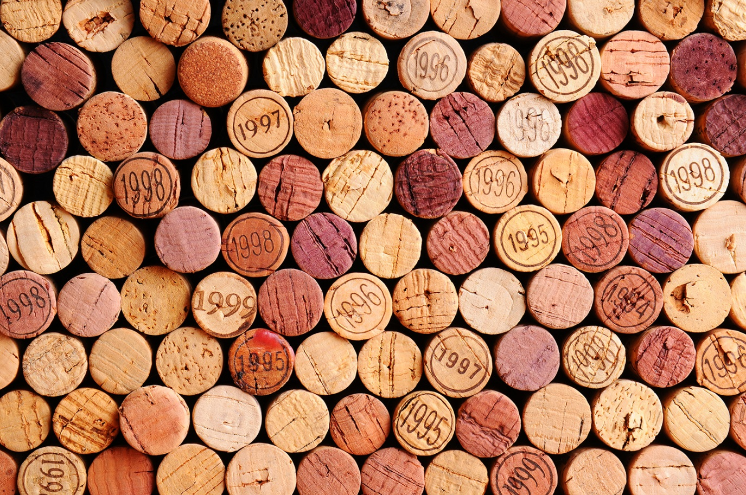

La bodega del Balneario

La bodega del Balneario

Blancos 1/2 3/8 3/4

*D.O. Cataluña*

***Viña Esmeralda,*** *variedad Moscatel y Gewürztraminer 15.00 €*

*D.O. Rías Baixas*

***Martín Codax,*** *variedad 100% Albariño 20,00 €*

*D.O. Rioja*

***Diamante,*** *variedad 100% Viura 12,00 €*

*D.O. Rueda*

***Cuatro Rayas****, variedad 100% Verdejo 10,00 €*

***Mayor de Castilla,*** *variedad 100% Verdejo 10,00 €*

***Palacio de Bornos****, variedad 100% Verdejo 12,00 €*

***Jose Pariente,*** *variedad 100% Verdejo 18,00 €*

*Vinos Tierra de Castilla y León*

***5.5 Yllera Frizzante****, variedad 100% Verdejo 14,00 €*

*Internacionales*

***Moscato*** *9,50 €*

Rosados

*D.O. Arlanza*

***Basileo Joven****, 100% Tempranillo 10,00 €*

*D.O. Rioja*

***Marqués de Cáceres****, variedad 85% Tempranillo y 15% Garnacha 10,00 €*

*D.O. Cigales*

***Sinfo,*** *selección de uvas tempranillo, albillo y verdejo 10,00 €*

*Vinos Tierra de Castilla y León*

***Peñascal****, variedad Garnacha y Tempranillo, con aguja 11,00 €*

*Internacionales*

***Lambrusco Dell ´Emilia****, D.O. Lambrusco, Italia 9,50 €*

P.V.P. IVA INCLUIDO

La bodega del Balneario

Tintos 3/8 3/4

*D.O. Arlanza*

***Basileo Joven****, 100% Tempranillo 10,60 €*

*Robles D.O. Ribera del Duero*

***Melior,*** *B. Matarromera, Tinto Fino/Tinta del País, Cabernet-Sauvignon, 6 meses barrica 16,00 €*

***Prado Rey,*** *95% Tempranillo, 3% Cabernet Sauvignon y 2% Merlot, 6 meses barrica 16,00 €*

***Protos,*** *100% Tinta del País, 6 meses en barrica de roble 17,00 €*

***Finca Resalso****, Bodegas Emilio Moro, 100% Tinto Fino, 4 meses barrica roble francés 19,00 €*

*Crianzas D.O. Ribera del Duero*

***Protos,*** *100% Tempranillo, 14 meses en barrica de roble americano y francés 15,00 € 25,00 €*

***Emilo Moro*** *100% Tinto Fino, 12 meses en barrica de roble americano y roble frrances 18,00€ 28,00 €*

***Matarromera,*** *100% Tempranillo, 12 meses en barrica de roble american 18,00€ 29,00 €*

***Pago de los Capellanes****, 100% Tempranillo, 12 meses en barrica de roble francés 30,00 €*

***Pesquera,*** *100% Tempranillo, 18 meses en barrica de roble americano 30,00 €*

***Pago de Carrovejas****, 85% T. Fina, 10% Cabernet Sauvignon, 5% Merlot, 12 meses barrica 45.00 €*

*Crianzas D.O. Rioja*

***Tunante de Azabache,*** *100% Tempranillo, 9,00 €*

***Coto,*** *100% Tempranillo, 12 meses en barrica de roble americano 8,00 € 14,00 €*

***Cune,*** *80% Tempranillo, 10% Mazuelo y 10% Garnacha Tinta, 12 meses roble 8,00 € 15,00 €*

***Marqués de Cáceres****, 85% Tempranillo y 15% Garnacha/Graciano, 12 meses 8,00 € 15,00 €*

***Ramón Bilbao****, 100% Tempranillo, 14 meses en barrica de roble americano 9,00 € 15,00 €*

*Reservas D.O. Rioja*

***LAN,*** *90% Tempranillo y 10% Mazuelo, 15 meses en barrica de roble americano y francés 22,00 €*

***Marqués de Cáceres****, 85% Tempranillo y 15% Garnacha Tinta/Graciano, 22 meses roble 22,00 €*

***Marqués de Riscal,*** *90% Tempranillo y 10% Graciano-Mazuelo, 24 meses roble americano 27,00 €*

***Viña Pomal****, 100% Tempranillo, 18 meses en barrica de roble americano 27,00 €*

***Marqués de Murrieta****, 89% Tempranillo, 5% Mazuelo, 4% Graciano, 2% Garnacha, 20 meses roble americano 32,00 €*

***Remelluri,*** *Tempranillo, Garnacha, Graciano, Viura y Malvasía, 17 meses barrica de roble 32,00 €*

*Vinos Tierra de Castilla y León*

***Mar de Leda****, 100% Tempranillo, 12 meses en barricas de roble francés 25,00 €*

***Abadía de Retuerta,*** *Tempranillo, Cabernet Sauvignon y Merlot, 18 meses roble francés 35,00 €*

***Mauro,*** *90% Tempranillo y 10% Syrah, 16 meses en barricas de roble francés y americano 40,00 €*

*Tierra de Liébana*

***Ángel Moreno Roble****, 100% Mencía tinta, 6 meses en barrica de roble 16,00 €*

P.V.P. IVA INCLUIDO

La bodega del Balneario

Espumosos 1/2 3/8 3/4

*D.O. Champagne*

***Moët & Chandon Imperial****, Brut, variedad Pinot Noir, Pinot Meunier y Chardonnay 58,00 €*

***Veuve Clicquot Brut Yellow Label,*** *Brut, variedad Pinot Noir, Pinot Meunier y Chardonnay 65,00 €*

*D.O. Cava*

***Benjamín Codorniú, Brut*** *8,00€*

***Jaume Serra,*** *Brut, variedad macabeo, Xarel-lo y parellada 10,00 €*

***Anna de Codorniú,*** *Brut, 70% Chardonnay, 10% Macabeo, 10% Otras, 10% Parellada 19,00 €*

***Juvé y Camps,*** *Brut Nature G. Reserva, 40% Parellada, 40% Macabeo, 20% Xarel-lo 29,00 €*

*D.O. Sidra de Asturias*

***Sidra El Gaitero Extra Dorada,*** *9,00 €*

Cervezas nacionales y de importación

***Estrella Galicia 1/3,*** *2,50 €*

***Mahou 5 estrellas 1/3*** *2,50€*

***Estrella Galicia 1906,*** *lager, dorado oscuro, España, 6,5º, 33 cl. 3,00 €*

***Alhambra 1925****, extra lager, ámbar dorado, España, 4,2º, 33 cl. 3,00 €*

***Voll Damm,*** *doble malta, strong lager, oscuro, España, 7,3º, 33 cl. 3,00 €*

***Coronita,*** *lager, dorado, Méjico, 4,6º, 33 cl. 3,00 €*

***Grimbergen Double,*** *doble fermentación, tostada, Bélgica, 6,5º, 33 cl. 4,00 €*

***Paulaner,*** *estilo hefe weiβbier, trigo, marrón, Alemania, 5,5º, 50 cl. 4,00 €*

***Mahou Radler***

Cervezas sin alcohol

***San Miguel 1/5*** *, España, 0,0º, 33 cl. 2,50€*

***Mahou 0.0 Tostada*** *3,00 €*

Cervezas artesanas

***Raquera,*** *3,50 €*

***Ipa****, 3,50 €*

P.V.P. IVA INCLUIDO

La bodega del Balneario

Copa Vino

***Copa Tunante de Azabache, Rioja*** *2,00 €*

***Copa Marques de Cáceres Rioja Crianza*** *2,50 €*

***Copa Finca Resalso Ribera*** *2,50 €*

***Copa Rosado Sinfo Cigales****, 2,50 €*

***Copa Blanco Mayor de Castilla Verdejo Rueda***  *2,50 €*

***Copa Albariño****, 3,00€*

Fin